Сегодня практически во всех рейтингах востребованных профессий лидирует профессия **IT-специалиста**.

**IT-специалисты** – это целое семейство профессий, требующих глубоких знаний в области информационных технологий: специалист по информационным системам; системный аналитик; специалист по системному администрированию;  специалисты компьютерного моделирования, программисты.

**Выбери специальность соответствующую современным требованиям!**

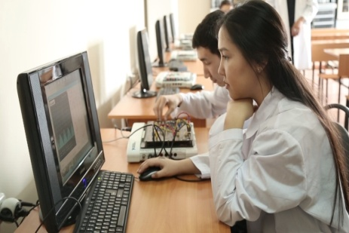

**КОНТАКТНАЯ ИНФОРМАЦИЯ**

**Заведующий кафедрой:**

**к. п.н., доцент Изтаев Жалгасбек Дулатович,**

**контактный телефон:**

**8-705-355-72-17**

**Адрес :**

**160012, г.Шымкент, пр.Тауке хана, 5**

**Южно-Казахстанский университет им. М. Ауэзова**

**корпус "Г" каб. 701**

**тел. 8(7252) 30-05-88**

**Южно-Казахстанский университет им.М.Ауэзова**



**Кафедра «Информационные системы и моделирование»**

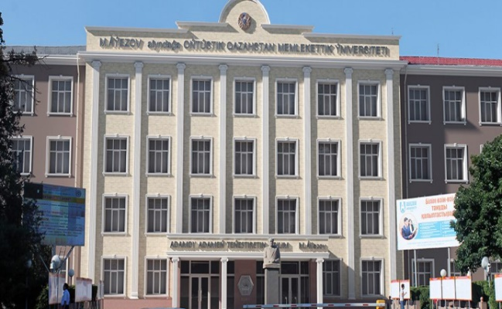

**Шымкент, 2024**

Кафедра «Информационные системы и моделирование» осуществляет подготовку специалистов:

Бакалавров по четырем образовательным программам:

* 6В06120 - «Информационные системы»
* 6В06121 - Технологии искусственного интеллекта;
* 6В06140 - «Математическое и компьютерное моделирование»;

Магистрантов по двум образовательным программам

* 7М06120 - «Информационные системы»
* 7М06140 - «Математическое и компьютерное моделирование».

В настоящее время на кафедре преподают: 4 доктора наук, профессоры, 11 кандидатов наук, доценты, 2 доктора PhD и 13 магистров.

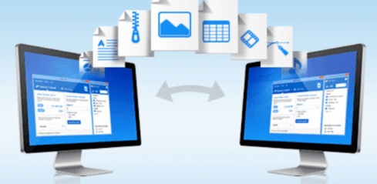

Кафедра **«Информационные системы и моделирование»** готовит следующие специальности

**В057 - Информационные технологии:**

**6В06120 - Информационные системы;**

**6В06121-Технологии искусственного интеллекта;**

**6В06140 - Математическое и компьютерное моделирование;**

**Срок обучения:** 4 года  
Квалификация специалиста: Бакалавр в области информационно-коммуникационных технологий по по образовательным программам 6В06120 - Информационные системы, 6В06121-Технологии искусственного интеллекта;

6В06140 - Математическое и компьютерное моделирование;

**После окончания специалисты могут работать :**

* в банковской системе;
* административном управлении;
* экономике;
* в сфере телекоммуникации;
* управлении различными технологиями;
* машиностроении, логистике, металлургии, транспорте, науке и образовании,здравохранении, сельском хозяйстве.

-разрабатывают, внедряют и эксплуатируют информационные системы;

* -специалистом системного администрирования;
* - ведущим специалистом, ведущим инженером и инженер-программистом в организационно-управленческих организациях;
* -преподавателем математики, информатики и физики в средне-профессиональных и технических образовательных учреждениях (колледжи);
* разработчиком математических и компьютерных моделей;
* математик-программистом в проектных организациях.